SOLICITAMOS INDAGATORIAS – SE ORDENEN DETENCIONES INTERNACIONALES
Señora Juez:
Ricardo Daniel Huñis y Máximo Castex, por la querella, manteniendo el domicilio legal constituido en Av. Corrientes 1515, Piso 2º “A”, de esta ciudad, en la causa Nº 4.591/10, caratulada “N.N S/ GENOCIDIO”, a V.S. decimos:
Conforme a los antecedentes de cargo que a continuación se enunciarán, entendemos que existen motivos suficientes para que V.S. proceda conforme con el art. 294 del C.P.P.N. y, a tales fines, dicte órdenes internacionales de detención respecto de Rodolfo Martín Villa, José Utrera Molina, Fernando Suárez González, Rafael Gómez Chaparro Aguado, Jesús Cejas Mohedano, Juan Antonio González Pacheco, José Ignacio Giralte González, Celso Galván Abascal y Jesús Muñecas Aguilar, a efectos de que sean detenidos por la Organización Internacional de Policía Criminal (INTERPOL) y luego sean extraditados.
En primer lugar, los hechos denunciados ya se encuentran acreditados con distintos testimonios concurrentes acompañados a las presentes actuaciones y, de los datos que se exponen en el presente escrito, surge la responsabilidad criminal de los nombrados en algunos de los hechos que aquí se investigan.
A continuación informamos los datos de identificación personal de los imputados, las funciones que desempeñaron durante el régimen franquista y los hechos delictivos que se les imputan.

6) JUAN ANTONIO GONZÁLEZ PACHECO (alias Billy el niño)
Procesos:
1973. Querella por lesiones interpuesta por Enrique Aguilar Benítez de Lugo, por la que fue condenado a una pequeña multa.
1974. Condenado por el Juzgado Municipal 19 de Madrid por una falta de malos tratos y coacciones en la persona de Francisco Lobatón Sánchez de Medina. Por lo que fue condenado a 1 día de arresto y multa de 1.000 pesetas.
Fue sobreseído en otros procesos por aplicación de la ley 47/1977 (de Amnistía).
Historial
Hasta su disolución en 1976, forma parte de la Brigada Político Social (policía política del régimen franquista).
En 1977 trasladado a la Brigada Central de Información, que más tarde daría lugar a la Brigada Antiterrorista donde actúa como segundo de Roberto Conesa, que también fue su superior en la BPS.
El 01.07.1977 el Ministro del Interior, Rodolfo Martín Villa, le condecora con la Medalla de Plata al Mérito Policial.
El 09.06.1979 declara ante el Juzgado de Instrucción Central Nº 3 de la Audiencia Nacional, cuyo juez Alfonso Barcala Trillo de Figueroa le llama a declarar por su relación con los asesinatos de la calle Atocha.
En julio de 1977 se le organiza una cena homenaje, “como desagravio a la persecución de la que es objeto por parte de algunos medios de comunicación”. Asisten cien policías, entre ellos Manuel Ballesteros que será Jefe del Mando Único de la Lucha Antiterrorista.
El 21.12.1980 Declara ante la Sala de lo Penal de la Audiencia Nacional en relación a los asesinatos cometidos en Francia por ATE (Antiterrorismo ETA) y BVE (Batallón Vasco Español).
El 02.06.1981 es separado de la lucha antiterrorista y se le traslada a la Brigada Central de la Comisaría General de la Policía Judicial.
El 15.10.1981, tras el golpe de Tejero, se forma una Brigada Antigolpe de la policía a partir de gente del grupo de Billy el niño en la Brigada Antiterrorista (casi todos antiguos miembros de la BPS). Inútil señalar que jamás detuvo a nadie.

TRATADO DE EXTRADICIÓN Y ASISTENCIA JUDICIAL EN MATERIA PENAL ENTRE LA REPÚBLICA ARGENTINA Y EL REINO DE ESPAÑA
Todas las personas cuya imputación y detención a efectos de que presten declaración indagatoria se solicita en el presente escrito, tienen fijada su residencia en España. Por tal motivo, y sin perjuicio del dictado de órdenes internacionales para que sean detenidos allí donde se encuentren, procede que V.S. curse específicamente a las autoridades españolas pedido de detención, en el marco del procedimiento de extradición previsto en el Tratado de Extradición y Asistencia Judicial en materia penal celebrado entre la República Argentina y el Reino de España el 3 de marzo de 1987 y ratificado por España el 26 de febrero de 1990.

Dicho Tratado, en su artículo l º, dice:
“Las Partes contratantes se obligan a entregarse recíprocamente, según las reglas y condiciones establecidas en los artículos siguientes, las personas a quienes las autoridades judiciales de una de las Partes persiguieren por algún delito o buscaren para la ejecución de una pena o medida de seguridad que consista en privación de libertad”.
El texto del artículo 3 señala que darán lugar a extradición conforme al Tratado “los delitos incluidos en convenios multilaterales en los que ambos países sean Parte”.
Esta disposición se vincula con nuestra referencia a la Convención contra el Genocidio y a la Convención contra la Tortura.
El artículo 10 del Tratado señala que la extradición podrá ser concedida cuando la parte requirente diese seguridades de que la pena máxima a cumplir será la inmediatamente inferior en grado a la pena de prisión a perpetuidad, cuando ésta fuera la que procediera conforme a su legislación.

Se solicitará que así se disponga.

El artículo 11, en su apartado a), establece que podrá ser denegada la extradición cuando fueren competentes los tribunales de la parte requerida, salvo cuando ésta haya decidido o decidiese no iniciar proceso o poner fin al que estuviese tramitando.
Como es notorio, y ya ha sido puesto de manifiesto y acreditado reiteradamente, esta última es la situación en España en relación con los delitos que se investigan en la presente causa.

El apartado b) del mismo artículo dispone que la extradición podrá igualmente ser denegada cuando el delito se hubiere cometido fuera del territorio de la parte requirente y la ley de la parte requerida no autorizase la persecución de un delito de la misma especie cometido fuera de su territorio.
Esta situación no concurre en el presente caso, no sólo por la naturaleza de crímenes internacionales afectos de extradición en cualquier caso, sino, además, porque en España la Ley Orgánica 6/1985, de 1º de julio, del Poder Judicial, establece en su artículo 23.4 la jurisdicción universal para la persecución de determinados delitos, entre otros los de genocidio y los de lesa humanidad.
El artículo 15 del Tratado se refiere concretamente a la solicitud de extradición.
El párrafo 1 de dicho artículo 15 indica que la solicitud de extradición se formalizará por escrito y será transmitida por vía diplomática.
En su párrafo 2 determina la documentación que debe acompañarla.
Su apartado a) señala que debe adjuntarse, en lo que a la presente petición importa, copia del auto de prisión o resolución análoga, según la legislación de la parte requirente, con relación sumaria de los hechos y lugar y fecha en que se cometieron.
Los hechos imputados y el lugar y fecha, precisa en algunos casos y aproximada en otros, se han expuesto en el presente escrito.

El apartado b) establece que deben exponerse cuantos datos sean conocidos sobre la identidad, nacionalidad y residencia de los sujetos reclamados y, si fuera posible, sus fotografías y huellas dactilares.

Se acompañan con el presente escrito los datos personales conocidos por esta parte, así como fotografía de algunos cuya imputación y detención se solicita.

Su apartado c) estipula que deben unirse copia o transcripción de los textos legales que tipifican y sancionan el delito con expresión de las penas o medidas de seguridad aplicables, las que establecen la competencia de la parte requirente y las referentes a la prescripción de la acción y de la pena o medida de seguridad.
Se han señalado las disposiciones aplicables del Código Penal y del Código Procesal de la Nación así como las penas aplicables.
La jurisdicción de los Tribunales argentinos para supuestos como el presente viene establecida por el artículo 118 de la Constitución Nacional y la competencia atribuida, por el artículo 5 de la ley 26.200 sancionada el 13 de diciembre de 2006, a los tribunales federales con competencia en lo penal.
Los crímenes que se investigan en la presente causa tienen el carácter de imprescriptibles, como señala reiterada doctrina de nuestros tribunales inferiores y de la Corte Suprema, conforme viene establecido en el Derecho Internacional y el carácter de norma de ius cogens de la Convención sobre imprescriptibilidad de crímenes de guerra, lesa humanidad y genocidio de 26 de noviembre de 1968 y su aplicación erga omnes. En el Código Penal español viene así establecido expresamente en el artículo 131.4.

El apartado d) reitera que la parte requirente debe dar seguridades de que se aplicará en su caso la pena inmediatamente inferior en grado si a los imputados les correspondiera una pena privativa de libertad a perpetuidad.
Se solicitará expresamente que así se garantice.

El párrafo 1 del artículo 24 del Tratado dispone que las autoridades competentes de la parte requirente podrán solicitar, en caso de urgencia, la detención preventiva a la parte requerida.
La gravedad de los delitos cometidos por una parte y, por otra, la posibilidad cierta de que los imputados, al tener conocimiento del pedido, pretendan previsiblemente sustraerse a la acción de la justicia, abonan la necesidad y urgencia de que sean detenidos en tanto se tramita la solicitud de extradición

El párrafo 2 del artículo 24 establece que con el pedido de detención preventiva se deberá acompañar copia del auto de prisión o resolución análoga haciendo constar la intención de cursar seguidamente una solicitud de extradición, haciéndose mención al delito por que se solicitará, el tiempo y lugar de su comisión y, en la medida de lo posible, la filiación de la persona reclamada.
Como se ha señalado, los datos requeridos por esta disposición se aportan con el presente escrito.
Finalmente, el párrafo 3 alude a las distintas modalidades en que puede remitirse la solicitud de detención preventiva.
A esta disposición nos remitimos debiendo V.S. decidir la que entienda más adecuada para el fin propuesto.

Por todo lo expuesto, solicitamos:
1) Se fijen audiencias indagatorias a tenor lo dispuesto por el art. 294 del CPPN, respecto de los Sres. Rodolfo Martín Villa, José Utrera Molina, Fernando Suárez González, Jesús Cejas Mohedano, Rafael Gómez Chaparro Aguado, Juan Antonio González Pacheco, José Ignacio Giralte González, Celso Galván Abascal y Jesús Muñecas Abascal, por la comisión de los delitos que aquí se le imputan;
2) Se dicte orden de detención a efectos de que los mismos sean llevados a presencia de V.S. para que presten declaración indagatoria;
3) Se libren órdenes internacionales con igual propósito para que, por medio de INTERPOL, sean detenidos adonde sean hallados con mención de que, a partir de ese momento, se cursará pedido de extradición a las autoridades del país en que se encuentren;
4) Se curse solicitud de prisión preventiva específicamente al Reino de España, a través de cualquiera de las modalidades previstas en el artículo 24.3 del Tratado de Extradición entre Argentina y España, señalando a sus autoridades que se diligenciará seguidamente solicitud de extradición por vía diplomática. Se acompañe con dicha solicitud la orden de detención haciendo mención a los delitos cometidos, el tiempo y lugar en fueron perpetrados y los datos de filiación de los reclamados como exige el párrafo 2 del artículo 24 del Tratado. Se ofrezcan seguridades de que, en los casos en que corresponda pena privativa de libertad a perpetuidad, se aplicará la pena inferior en grado.

Proveer de conformidad que,
Será justicia

Jesús Muñecas Aguilar (primero por la derecha) en el 23F

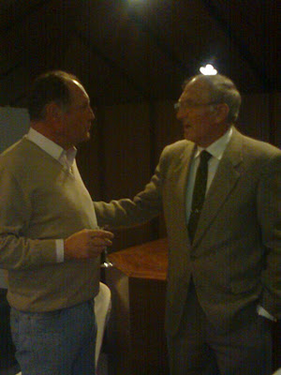

A la derecha Jesús Muñecas Aguilar, en la actualidad
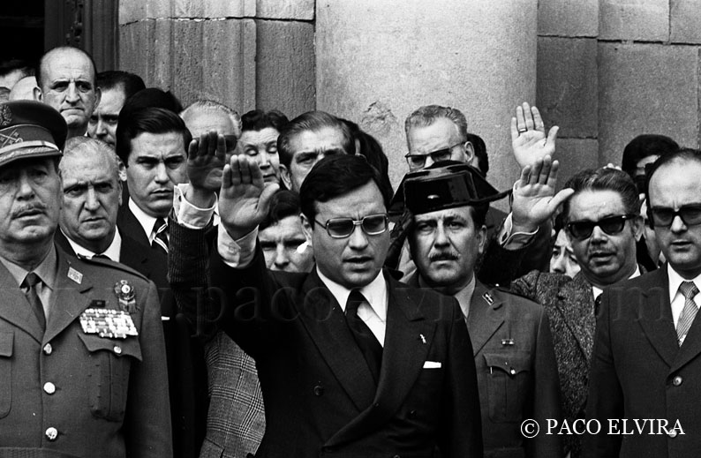
Martín Villa, en el centro, haciendo el saludo fascista

Rodolfo Martín Villa en la actualidad
Imagen actual de José Utrera Molina

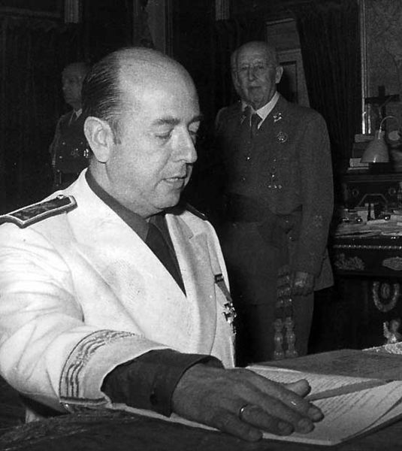

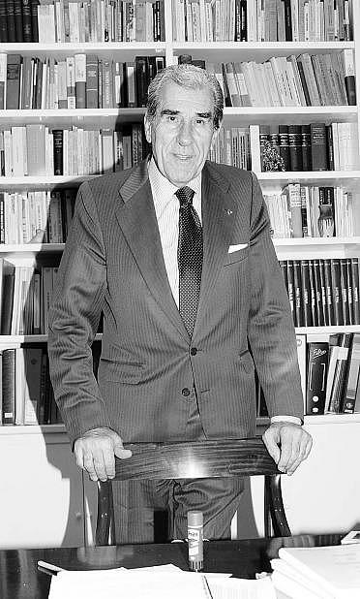
Imagen de Fernando Suárez González en 2010

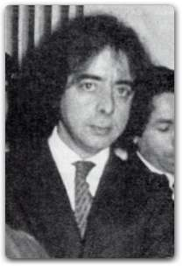
Juan Antonio González Pacheco, a finales de los años setenta

